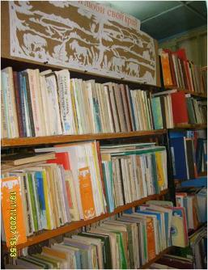 | 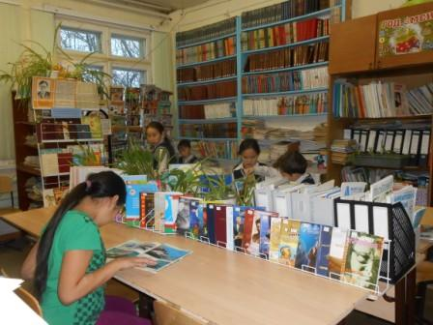 | 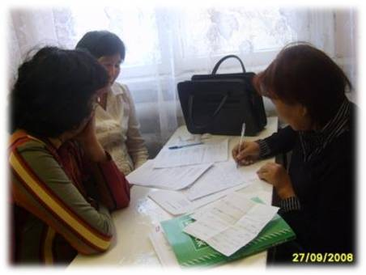 | 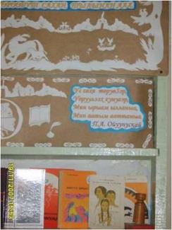

- Сведения о библиотеке
Школьная библиотека находится в помещении МБОУ «Октемская СОШ им. П.И. Шадрина» в деревянном одноэтажном помещении по адресу: РС(Я) Хангаласский улус с. Октёмцы, ул. Ярославского 7. Помещение школьной библиотеки составляет 80,7 метра. Абонемент совмещен с читальным залом, с 12 посадочным местом. Имеется книгохранилище, с площадью-51,7 метра. В котором сосредоточены: учебный фонд, художественная, отраслевая литература, литература для преподавателей школы.
Школьная библиотека начала функционировать с 1968 года. И в первые годы своего существования располагалась в маленькой комнате, книг было мало. За 46 лет своего существования в библиотеке произошли существенные изменения. Было выделено сравнительно большое помещение. Пополнился фонд замечательными книгами.
Наша библиотека оборудована двумя компьютерами, имеющими выход в Интернет, имеется медиатека, в которой собраны материалы, как для учителей–предметников, так и пособия для учащихся. Компьютеризация библиотеки позволила, во-первых, раздвинуть рамки источников информации на всевозможных носителях.
На сегодняшний день школьная библиотека насчитывает 34954 экз. книг. Ведется электронная каталогизация по программе «MARK-GOL», занесено 3598 наименований, 17883 документов, в т.ч.:- из них учебников -816 наименований, книг – 1134 наименований, брошюр – 131, статей – 75, цитат – 20, АВД - 62.

- Сведения о сотрудниках

Гаврильева Галина Максимовна – отличник образования РС(Я), делегат I съезда школьных библиотекарей РФ,
- Образование: высшее, в 2005 г. окончила ВСГАКИ;
- По специальности: библиотекарь-библиограф, преподаватель;
- Стаж работы библиотекарем: 20 лет;
- В данной должности – 12 лет;
- Категория: первая
- Награды: Отличник образования РС(Я), 2010.
- Благодарственное письмо МУ “Хангаласской ЦБС”, 2010 г.
- Благодарственное письмо УО Хангаласского улуса Федорова Н, 2010 г.
- Почетная грамота 1 заместителя главы Хангаласского улуса Т.И. Лебедева, 2013 г.
- Благодарственное письмо Библиотеки-архив Первого Президента РС(Я) М.Е. Николаева, 2010
- Почетная грамота главы МО «Октемский наслег» Соломонова Л.С. , 2010 г.,
- Почетная грамота главы МО «Октемский наслег» Большакова А.Н.,2015 г.,
- Благодарственное письмо председателя ИКОО «Октемцы» А.М. Анисимова, 2015.

- Материальная техническая база

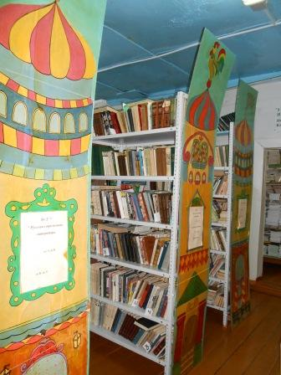 | Книжный фонд : 32627 экз.  Из них учебников—15778 экз.  Медиатека—1006  Оборудование: столов 7, стульев –14, стеллажей –38, выставочные стеллажи-4, шкафов –2, компьютерные столы -2, каталожный ящик, кафедра выдачи  ТСО: компьютер– 1, ноотбук-1, принтер-2, ламинатор-1, резак-1, брошюратор-1, сканер.

- Направление работы библиотеки
- Краеведческая работа
- Духовно-нравственное воспитание
- Семейное чтение
- Пропаганда ЗОЖ

- Услуги библиотеки
- обслуживание на абонементе, в читальном зале
- консультирование по различным вопросам образовательно-воспитательного процесса
- предоставление информации в бумажном и цифровом виде
- перенос информации с одного носителя на другой
- проведение устной и наглядной массово-информационной работы
- изготовление информационной продукции
- электронная доставка документа с Интернета по заявке читателя
- комплектует деловую литературу
- консультирует в поиске и выборе источников информации
- получение информации о наличии в библиотеке конкретного документа, о составе библиотечного фонда через систему каталогов и картотек; другие виды информации;
- организация в библиотеке выставок, открытых просмотров литературы;
- получение во временное пользование документов из библиотечных фондов на абонементе или в читальных залах в порядке, предусмотренном Правилами пользования каждой конкретной библиотекой.

НАШИ БУДНИ
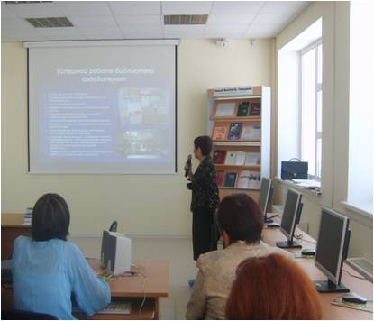 | 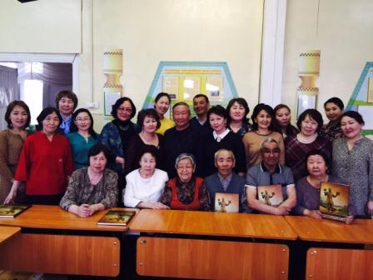 | 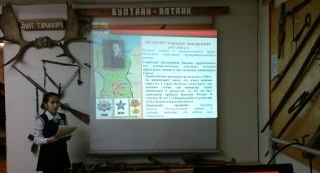 | 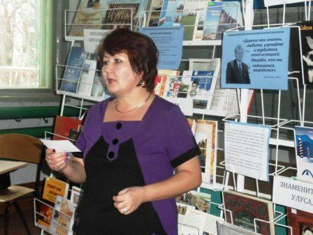
Распространение опыта работы  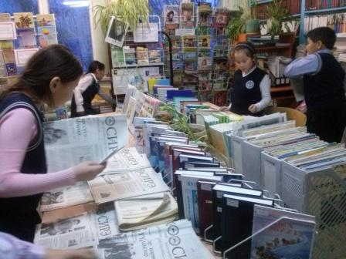  Актив библиотеки | 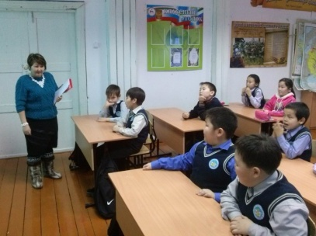  Презентация книги  Библиотечный урок | 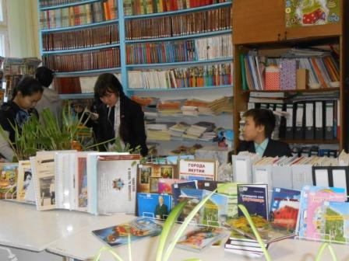  Притузовское чтение  Читать –это круто | Обзор книг по краеведению  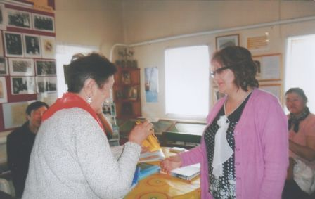  Встреча с интересными людьми

- Статистические показатели библиотеки за 5 лет
Учебный год | 2010-2011 г. | 2011-2012 г. | 2012-2013 г | 2013-2014 г. | 2014-2015 г.
Книжный фонд (всего) | 23263 | 25574 | 27699 | 30109 | 34954
Справочная литература | 647 | 649 | 653 | 657 | 700
Научно-популярная литература | 3961 | 3854 | 3948 | 4042 | 4550
Методическая | 2066 | 2203 | 2226 | 2249 | 2331
Художественная | 6692 | 6781 | 6832 | 6883 | 7419
CD / аудио / видео | 370 | 391 | 516 | 518 | 1006
Подписка (количество) | 1350 | 1800 | 2229 | 2692 | 3170
Учебный фонд (учебники) | 8177 | 9896 | 11295 | 13068 | 15778
Общая обеспеченность учебниками (%) | 91% | 93% | 90% | 100% | 100%
Пополнение фонда библиотеки
Учебный год | 2010-2011 | 2011-2012 | 2012-2013 | 2013-2014 | 2014-2015
Книжный фонд (всего) | 2093 | 1701 | 2023 | 3119 | 5235
Из них УНО | 2021 | 1587 | 1751 | 1558 | 538
Школьные средства | 49 | 29 | 168 | 1473 | 4456
Спонсорско-родительская помощь | 80 | 85 | 64 | 88 | 241
Из них пополнение фонда учебников | 1719 | 1399 | 1773 | 2785 | 4799
УНО | 1719 | 1399 | 1631 | 1385 | 353
Школьные средства | 0 | 0 | 119 | 1328 | 4428
Спонсорско-родительская помощь | 0 | 0 | 23 | 6 | 18
Показатели работы библиотеки
Год | 2010-2011 | 2011-2012 | 2012-2013 | 2013-2014 | 2014-2015
Количество читателей (учащихся) | 268 | 269 | 253 | 243 | 254
Количество учащихся в школе | 184 | 184 | 199 | 181 | 197
Количество преподавателей | 35 | 32 | 31 | 30 | 25
Прочие читатели | 49 | 53 | 23 | 32 | 32
Из них количество читателей (учащихся) | 184 | 184 | 199 | 181 | 197
Количество посещений | 5380 | 5582 | 5819 | 5973 | 6595
Средняя посещаемость | 20 | 21 | 23 | 25 | 26
Книговыдача | 7236 | 7775 | 7615 | 8045 | 9011
Обращаемость | 0,3 | 0,3 | 0,27 | 0,29 | 0,26
Средняя читаемость | 27 | 29 | 30 | 33 | 36
Книгообеспеченность | 87 | 95 | 109 | 123 | 136
1.Справочно-библиографический аппарат библиотеки
Учебный год | 2010-2011 | 2011-2012 | 2012-2013 | 2013-2014 | 2014-2015
1.1.Алфавитный каталог | 612 | 1018 | 2278 | 2278 | 2308
Картотека учебной литературы | 863 | 872 | 902 | 978 | 1032
Картотека периодических изданий | 156 | 222 | 231 | 248 | 312
Внедрение новых технологий
1.Электронный каталог по программе «MARK-SQL»

Учебный год | 2010-2011 | 2011-2012 | 2012-2013 | 2013-2014 | 2014-2015
Электронный каталог всего (наиме-нований) | 2076 | 2376 | 2505 | 2919 | 3598
Количество занесенных документов (количество) | 16339 | 16647 | 16705 | 17197 | 17883
Из них учебников (наменований) | 478 | 566 | 701 | 816 | 826
Книг (наименований) | 363 | 560 | 652 | 764 | 1064
Брошюр (наименований) | 17 | 43 | 75 | 101 | 131
Статей (наименований) | 30 | 41 | 58 | 75 | 75
Цитат (наименований) | 0 | 0 | 12 | 20 | 20
АВД (аудио-видео документы) | 0 | 20 | 28 | 49 | 62
Полнотекстовая база данных
Учебный год | 2010-2011 | 2011-2012 | 2012-2013 | 2013-2014 | 2014-2015
Количество наименований баз данных | 25 | 44 | 95 | 108 | 168
Количество полнотекстовых баз дан-ных | 1498 | 1897 | 2501 | 3045 | 3717
Составлено библиографических ука-зателей и рекомендательных списков | 3 | 5 | 9 | 12 | 15
Отцифровано статей о школе, об учителях и выпускниках школы | 0 | 14 | 40 | 61 | 85
Мультимедийные уроки | 13 | 27 | 34 | 47 | 55

